**Лабораторная работа № 1**

**«Проверка статистических гипотез»**

студент Кевролетин Алексей группы Б19-504 .

Дата сдачи: 26.10.2021

Ведущий преподаватель: Трофимов А.Г. оценка: подпись:_______

Вариант № 9

*Цель работы*: изучение функций Statistics and Machine Learning Toolbox™ MATLAB / Python SciPy.stats для проверки статистических гипотез.

1. Исходные данные

Характеристики наблюдаемых случайных величин:

| СВ | Распределение | Параметры | Математическое ожидание, *mi* | Дисперсия, |
| --- | --- | --- | --- | --- |
| *X*1 |  |  | 10 | 4 |
| *X*2 |  |  | 5 | 4 |

*Указание*: для генерации случайных чисел использовать функции **rand**, **randn, chi2rnd** **(scipy.stats: uniform.rvs, norm.rvs, chi2.rvs)**

Выборочные характеристики:

| СВ | Среднее, | Оценка дисперсии, | Оценка с.к.о., | Объем выборки, *ni* |
| --- | --- | --- | --- | --- |
| *X*1 | 9.980 | 4.636 | 2.153 | 200 |
| *X*2 | 5.173 | 4.522 | 2.126 | 200 |
| *Pooled* | 7.576 | 4.579 | 2.289 | 400 |

*Указание*: для расчета использовать функции **mean, var, std (scipy.stats: describe)**

2. Однопараметрические критерии

Для случайной величины *X*1:

| Тест | Стат. гипотеза, *H*0 | Выборочное значение статистики критерия | *p-value* | Стат. решение при  α = 0.05 | Ошибка стат. решения |
| --- | --- | --- | --- | --- | --- |
| z-test | $m=10.2$ | -1.559 | 0.119 | $H_{0}$ принимается | нет |
| t-test | $m=9.8$ | 1.176 | 0.240 | $H_{0}$ принимается | нет |
| χ2-test  (m – изв) | $σ=2.1$ | 210.251 | 0.591 | $H_{0}$ принимается | нет |
| χ2-test  (m – не изв) | $σ=2$ | 230.622 | 0.123 | $H_{0}$ принимается | нет |

*Указание*: для проверки гипотез использовать функции **ztest, ttest, vartest (scipy.stats: ttest_1samp, chisquare)**

3. Двухвыборочные критерии

Для случайных величин *X*1, *X*2:

| Тест | Стат. гипотеза, *H*0 | Выборочное значение статистики критерия | *p-value* | Стат. решение при  α = 0.05 | Ошибка стат. решения |
| --- | --- | --- | --- | --- | --- |
| 2-sample  t-test | $m_{1}=m_{2}$ | 22.405 | 1.626e-72 | $H_{0}$ отвергается | нет |
| 2-sample  F-test  (m – изв) | $σ_{1}=σ_{2}$ | 1.019 | 0.897 | $H_{0}$ принимается | нет |
| 2-sample  F-test  (m – не изв) | $σ_{1}=σ_{2}$ | 1.025 | 0.861 | $H_{0}$ принимается | нет |

*Указание*: для проверки гипотез использовать функции **ttest2, vartest2 (scipy.stats: ttest_ind, chisquare)**

4. Исследование распределений статистик критерия

Статистическая гипотеза: *H*0:

Формула расчёта статистики критерия *Z*: $\frac{\underline{X}-m_{0}}{σ/\sqrt{n}}$

Формула расчёта статистики *P-value*: $p=2*min(F_{Z}(z), 1-F_{Z}(z))$

Число серий экспериментов *N* = 1000

Теоретические характеристики:

| СВ | Распределение в условиях *H*0 | Параметры | Математическое ожидание | Дисперсия | С.к.о. |
| --- | --- | --- | --- | --- | --- |
| *Z* | $N(0,1)$ | $m,σ^{2}$ | $m=0$ | $σ^{2}=1$ | $σ=1$ |
| *P-value* | $R(0,1)$ | $a,b$ | $m=0.5$ | $σ^{2}=0.08$ | $σ=0.29$ |

Выборочные характеристики:

| СВ | Среднее | Оценка дисперсии | Оценка с.к.о. |
| --- | --- | --- | --- |
| *Z* | -0.033 | 1.036 | 1.018 |
| *P-value* | 0.495 | 0.085 | 0.291 |

*Указание*: при расчете выборочных значений статистики критерия использовать функции **norminv, tinv, chi2inf, finv (scipy.stats: norm.ppf, t.ppf, chi2.ppf, f.ppf)**

Гистограмма частот статистики *Z* и теоретическая функция :



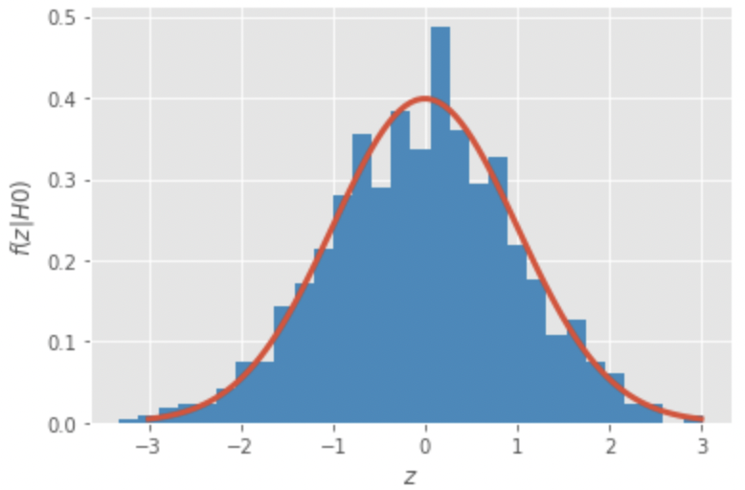

Гистограмма частот статистики *P-value* и теоретическая функция



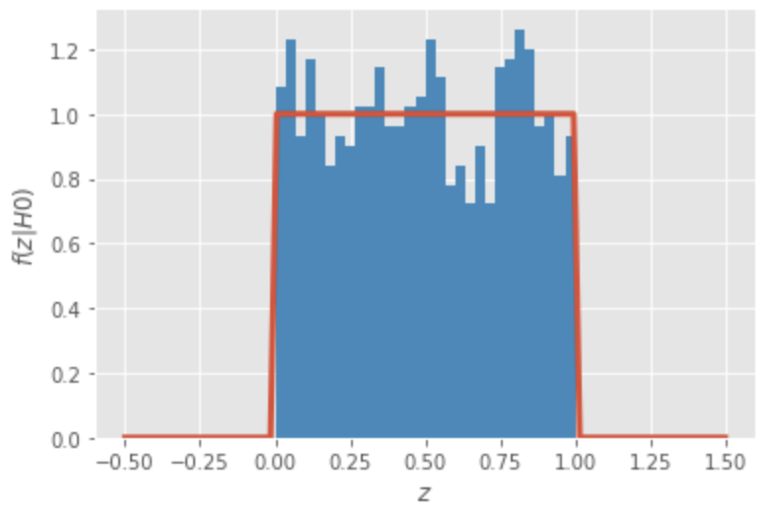

*Указание*: для построения гистограмм и теоретических функций плотности использовать функции **hist, normpdf, tpdf, chi2pdf, fpdf (scipy.stats: norm.pdf, t.pdf, chi2.pdf, f.pdf, histogram; matplotlib.pyplot: hist)**